描述：

用插入排序对链表排序

这道题就算是理解了插入排序也不太好做。我一开始是准备照着数组的那种方式来写的。但是这样的话问题很大。后来就用了三根指针来解题了。

为了简化情形，我首先用了哑节点。

具体的过程的话图解如下：

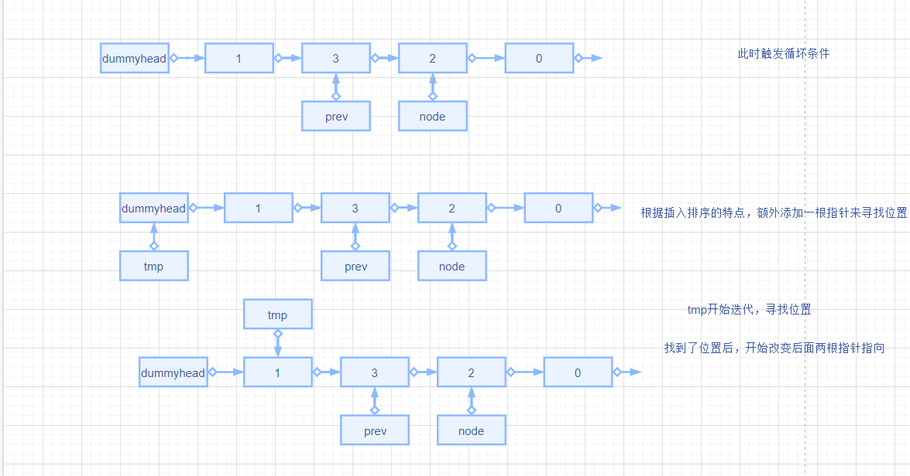

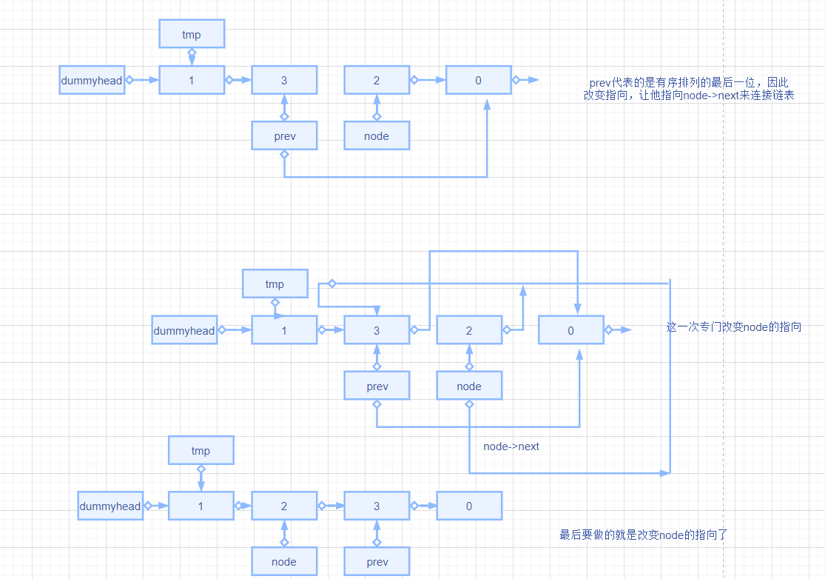

最后就比较简单了：改变node的指向，让node指向prev的下一个节点：

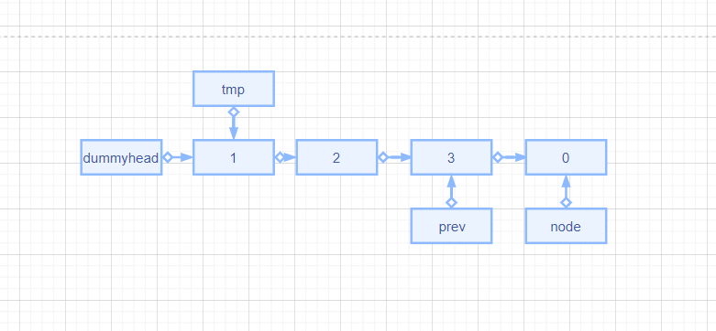

代码如下：

ListNode \* insertionSortList(ListNode \* head) {

// write your code here

ListNode\*dummyhead=new ListNode(-1);

dummyhead->next=head;

ListNode\*prev=head;

ListNode\*node=head->next;

while(node){

if(node->val<prev->val){

ListNode\*tmp=dummyhead;

while(tmp->next->val<node->val){

tmp=tmp->next;

}

prev->next=node->next;

node->next=tmp->next;

tmp->next=node;

node=prev->next;

}

else{

prev=prev->next;

node=node->next;

}

}

return dummyhead->next;

}

然后是通过测试的截图：

